Proceso de instalación de los hatch:

PASOS PARA INSTALAR LOS PATRONES DE SOMBREADO "HATCH" PARA AUTOCAD 14
Una vez que se descomprimen los archivos que se han bajado,(lo hacen en la carpeta C:\texturas).
Primero debes abrir Autocad, e ingresar en Tools / Options, una vez allí, en la ficha "Files", encontrarás una carpetita con el nombre support files search path,
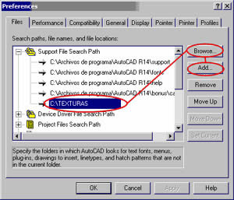
al apretar el signo + que está a la izquierda, se despliega un listado de direcciones de búsqueda que ya están configurados. Para agregar un nuevo path ( o sea una nueva dirección para buscar ), tienes que presionar el botón add que está a la derecha de la ventana, con lo cual aparecerá un nuevo renglón en el listado de paths, ahora hay que buscar con el botón browse (que está arriba de ADD), la dirección donde se encuentran los archivos de hatch, para el caso, será c:\texturas. Das enter, y listo.(Importante, hay que reiniciar Autocad®) .
Ahora bien, para aplicar los patrones de textura, en el cuadro de dialogo de Hatch, tienes que seleccionar la opción Custom (donde dice Pattern Type),
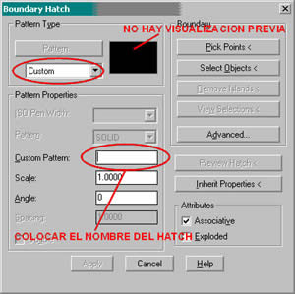
el problema reside en que no se visualizan los iconos de los patrones de sombreado, ni la lista de nombres de los hatch, y hay que ingresar el nombre del hatch en la ventanita donde dice Custom pattern. Pero para solucionar este problema, te recomendamos que imprimas de la pantalla de internet explorer los hatchs que te descargaste para tener los dibujos con su nombre.
Suerte!!!
Para asegurarse que se han seguido todos los pasos correctamente, se puede probar dibujando un cuadrado de 1 unidad de dibujo de lado, y rellenarlo con algun hatch, ajustando el valor de escala a 1. (al final del proceso, debería visualizarse el resultado sin problemas) .

